Formes et couleurs

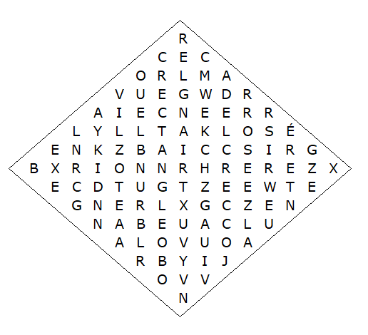

rectangle triangle carré cercle ovale

jaune violet orange noir vert brun

blanc rose gris bleu rouge

Formes et couleurs - Solution

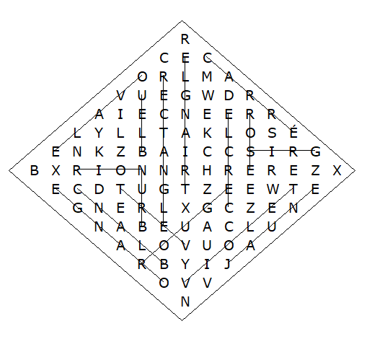

Ce puzzle a été créé en quelques secondes à l'aide de Toolbox, disponible pour seulement 10 £ sur discoveryeducationalsoftware.co.uk

